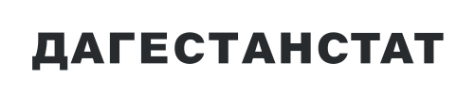

**Среднемесячная номинальная заработная плата** за январь – май 2024 г. составила 41917,6 рублей и по сравнению с соответствующим периодом 2023 г. увеличилась на 14,6%. Реальная заработная плата, за этот же период с соответствующим периодом 2023 г. увеличилась на 3,5%.